„Nie bójmy się szkoły - 6-latek w pierwszej klasie”

Szanowni Rodzice
Wcześniejsze rozpoczęcie nauki to wcześniejsze rozpoczęcie procesu wyrównywania szans edukacyjnych i korekty ewentualnych deficytów, jak również wcześniejsze rozpoznanie uzdolnień dziecka. Zapoczątkowanie tych procesów w szkole, pozwala na właściwe rozplanowanie w czasie działań wspierających dziecko. Edukacja najmłodszych uczniów umiejętnie splata naukę z zabawą, by w łagodny sposób wprowadzić ich w świat szkoły.

Zgodnie z nową podstawa programową Szkoła Podstawowa w Biskupicach im. Królowej Jadwigi oferuje uczniom klasy pierwszej:

- naukę poprzez zabawę, 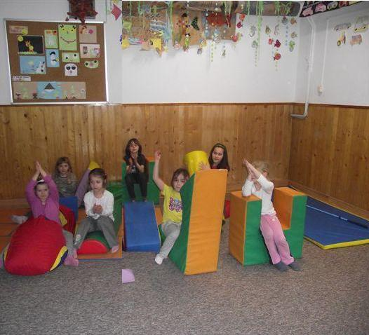

- zajęcia bez podziału na lekcje, 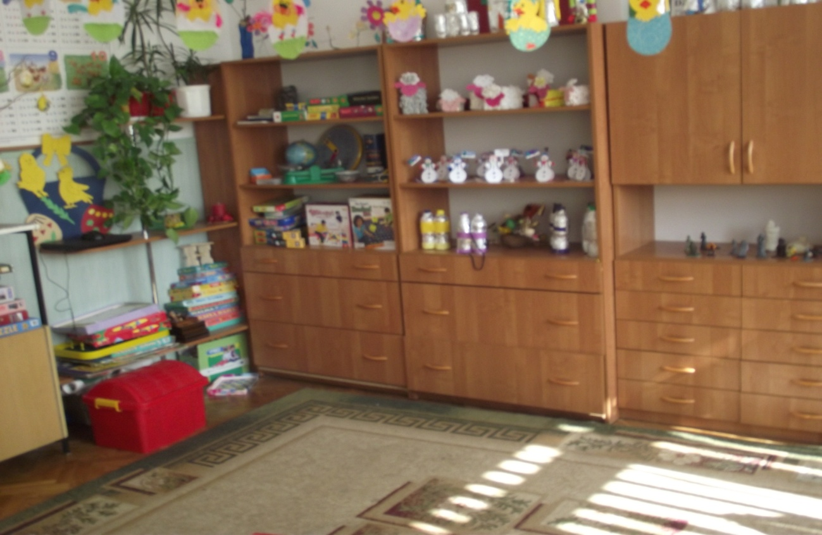
- dobrze przygotowanych do pracy z małymi dziećmi nauczycieli, kreatywnych, stosujących różnorodne metody i formy pracy, dostosowane do indywidualnych potrzeb dziecka,
- świetlicę szkolną czynną do16:30
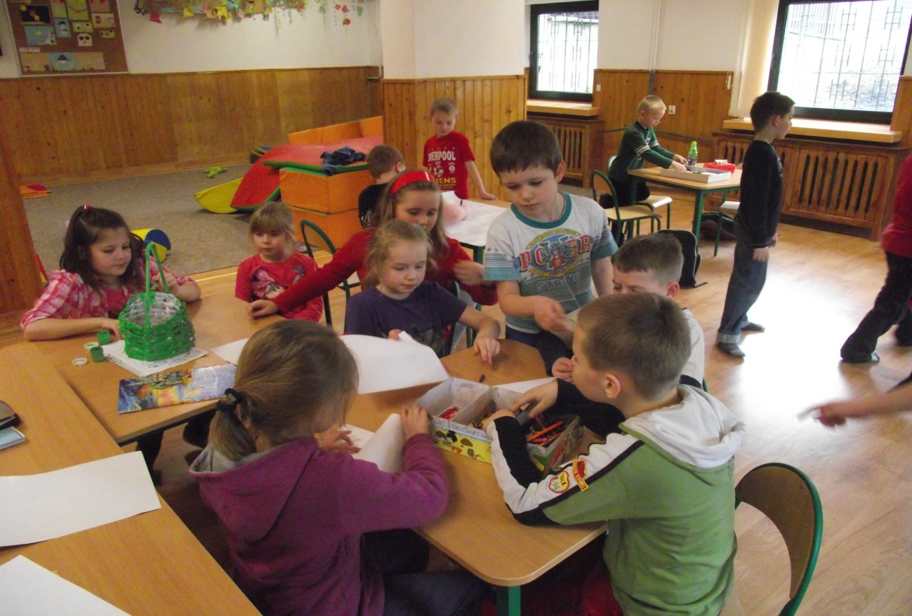

W naszej szkole Twoje dziecko zyska:
- komunikatywność
- elastyczność myślenia
- zamiłowanie do eksperymentów
- ciekawość poznawczą
- humor
- chęć do zabawy

Szkoła Podstawowa w Biskupicach stara się przybliżać i podtrzymywać tradycje poprzez:
- Mikołajki
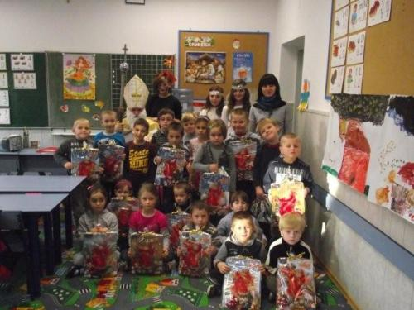
- organizację spotkań wigilijnych dla dzieci
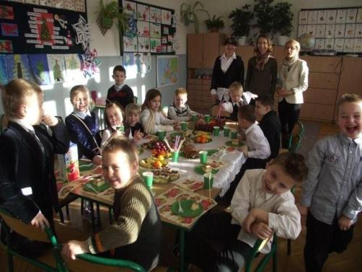

- Organizację Dnia Babci i Dziadka
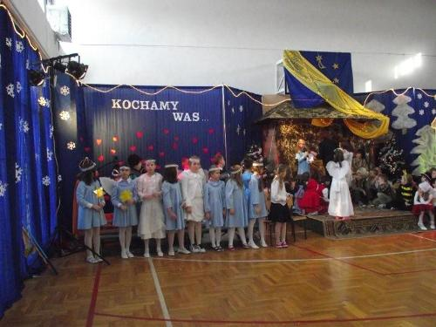
- Jasełka
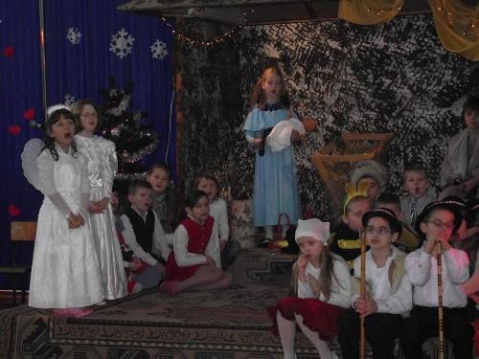

Szkoła zapewnia uczniom :
- Ciekawe i skuteczne metody pracy z dzieckiem
- Przyjazny klimat
- Wyposażenie sali sprzyjające nauce i zabawie
- Naukę j. obcego i zajęcia pozalekcyjne
- Rozwój zdolności i zainteresowań dziecka poprzez wycieczki i spotkania z ciekawymi ludźmi.

,,WYRÓWNAJMY SZANSE EDUKACYJNE”

